Manual técnico

SAES para Alumnos

Contenido

Introducción 3

Pre-requisitos de instalación 3

Hardware 3

Frameworks y estándares 3

Diagramas 3

Diagrama de paquetes 3

Diagrama de clases 5

Paquete “activites” 5

Paquete “dialogs” 7

Paquete “fragments” 8

Paquete “services” 14

Paquete “sql” 15

Paquete “utils” 22

Paquete “views” 24

Paquete “widgets” 28

Referencias 29

# Introducción

En el presente trabajo se verá el diseño del proyecto SAES para Alumnos en manera de diagramas. La aplicación para móviles fue desarrollada para el sistema operativo Android para aportar movilidad al sistema SAES.

# Pre-requisitos de instalación

## Hardware

* Sistema operativo Android 5.0 “Lolipop” o superior.
* 4MB de almacenamiento.
* 1GB de RAM

# Frameworks y estándares

* Android
  + En [1] se define como un software de código abierto centrado en dispositivos móviles y también otro tipo de dispositivos.
* Kotlin
  + En [2] se define como un lenguaje de programación de código libre y de tipado estático que soporta los paradigmas de programación orientada a objetos y la programación funcional. Tiene una sintaxis y conceptos parecidos a otros lenguajes como C#, Java y Scala.
* Material Design
  + Según [3] es un Sistema de Diseño creado por Google que proporciona u manera de crear interfaces de usuario hermosas y usables para diseñadores y desarrolladores.

# Diagramas

## Diagrama de paquetes

El siguiente diagrama de paquetes muestra la organización de paquetes y la dependencia entre ellos.

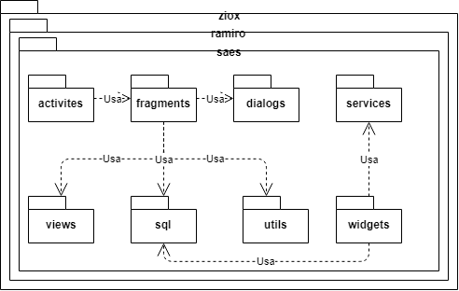

## Diagrama de clases

Los siguientes diagramas organizados por paquetes presentan las clases del proyecto y sus clases internas.

### Paquete “activites”

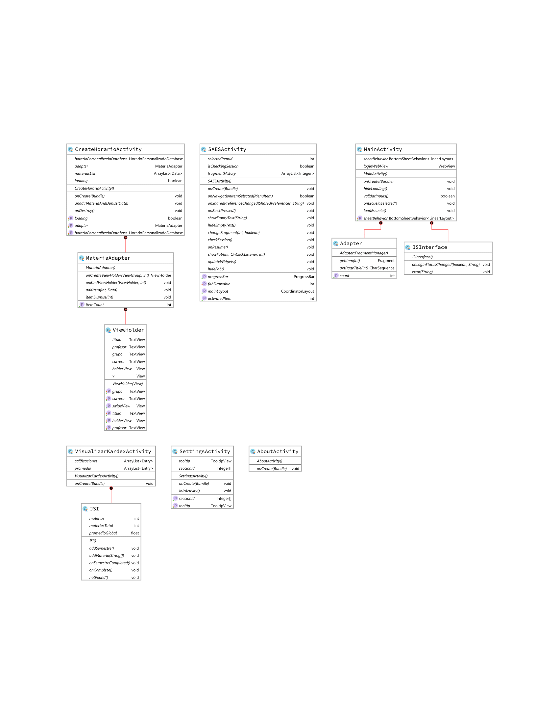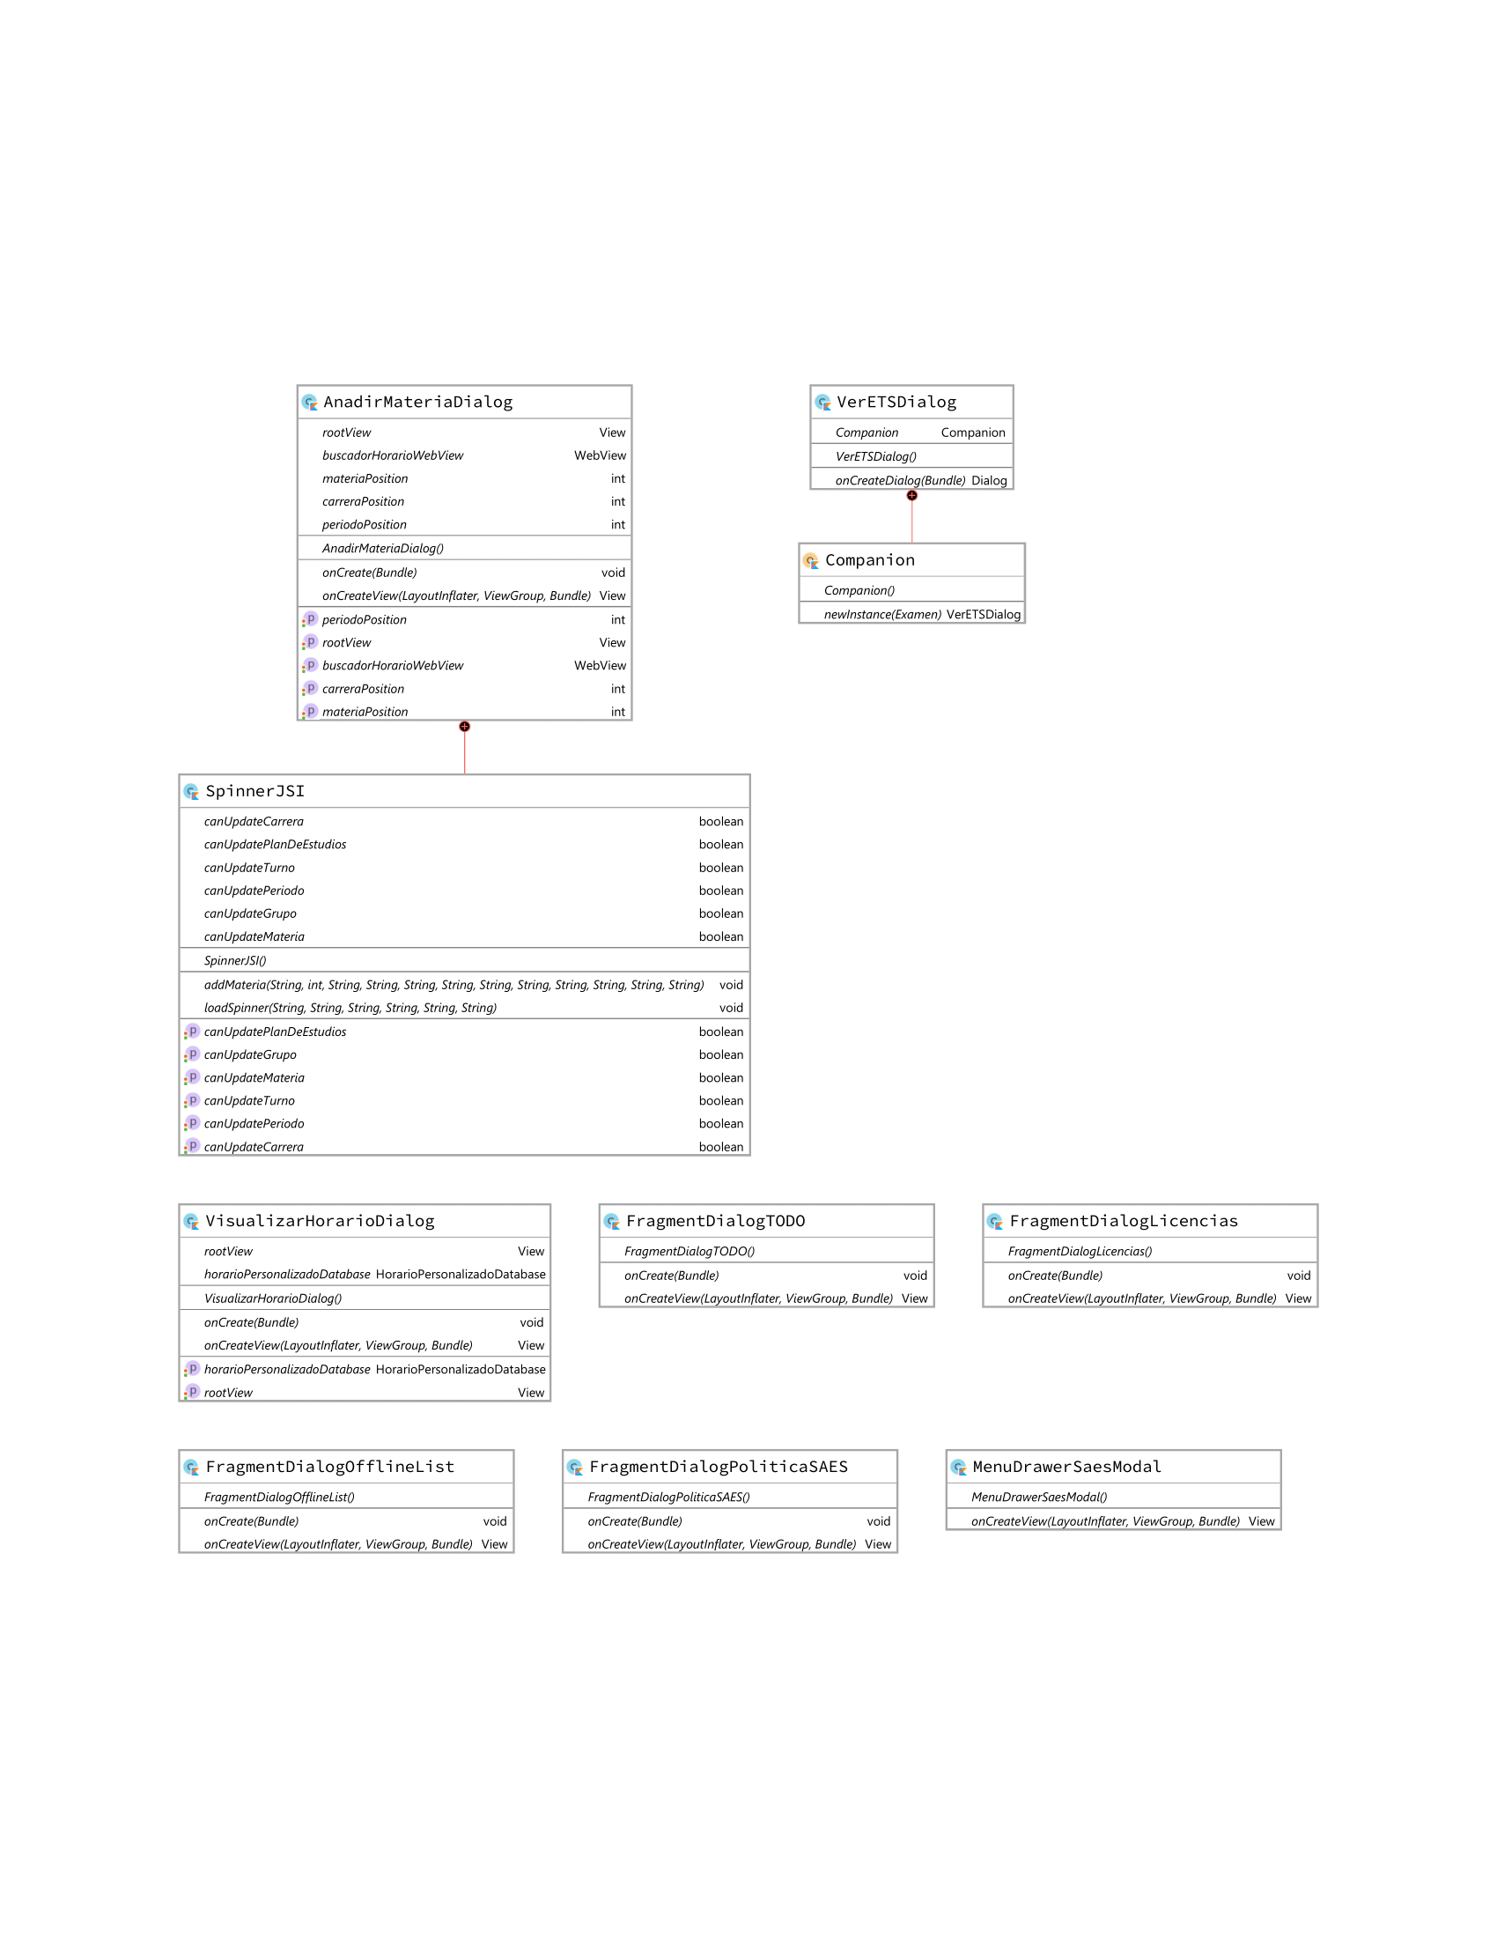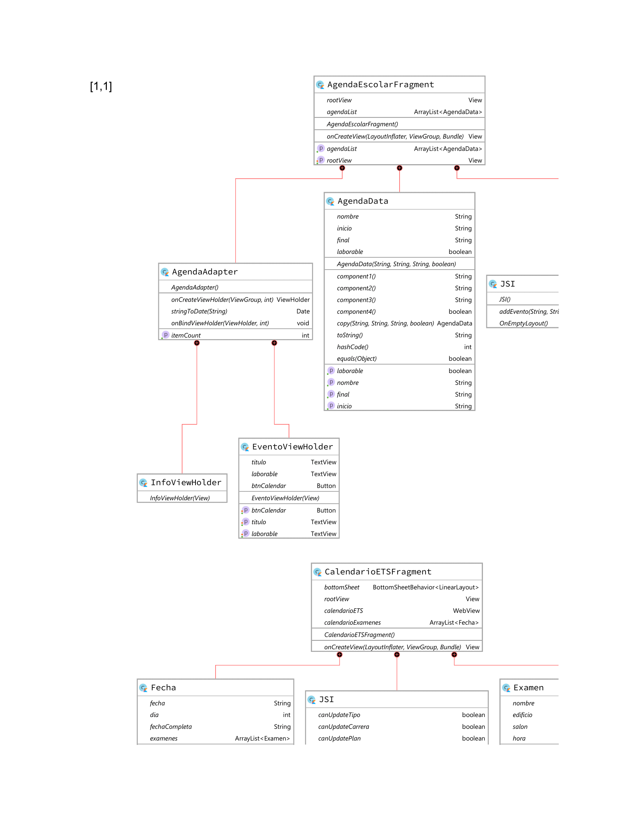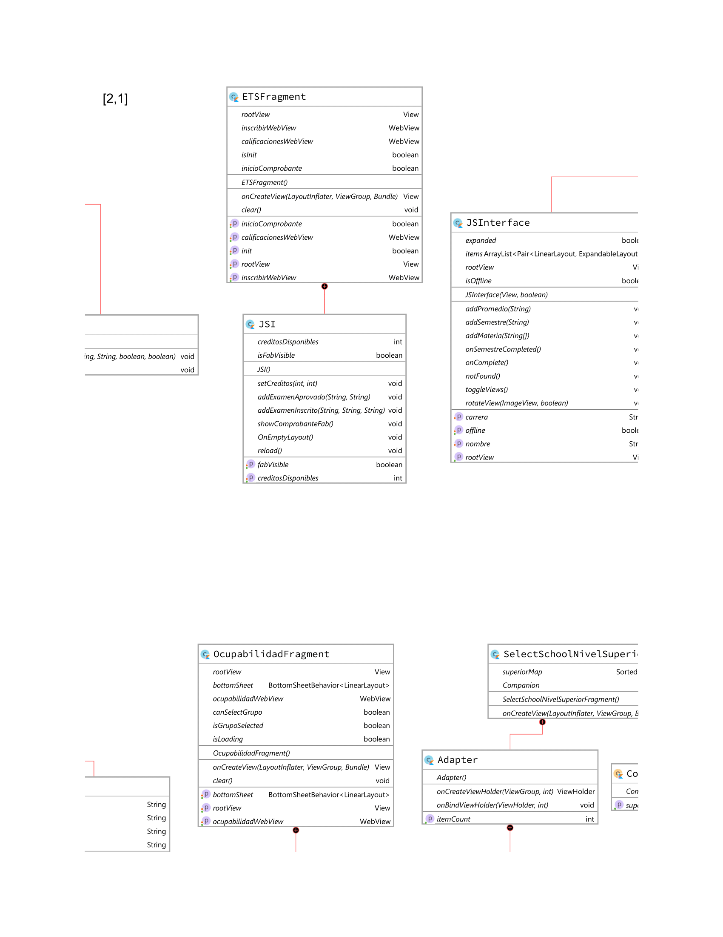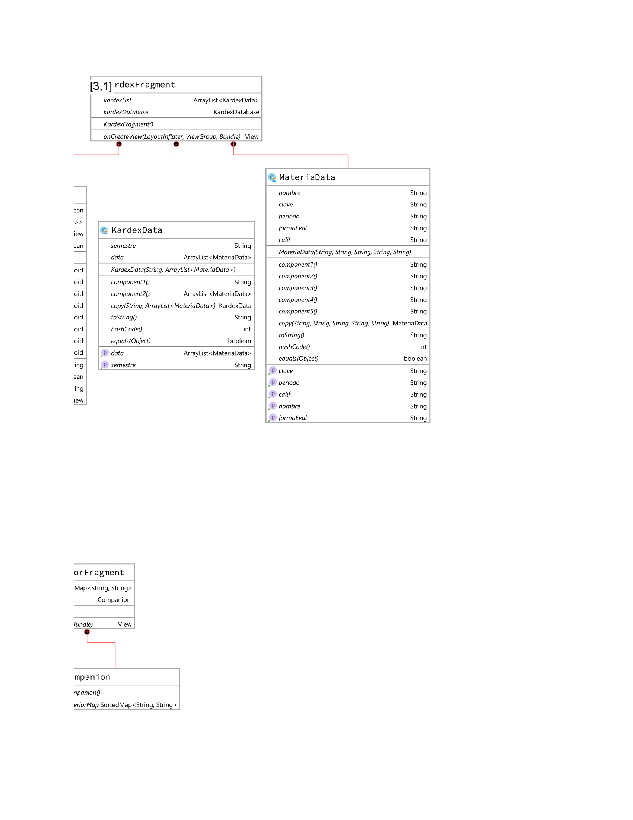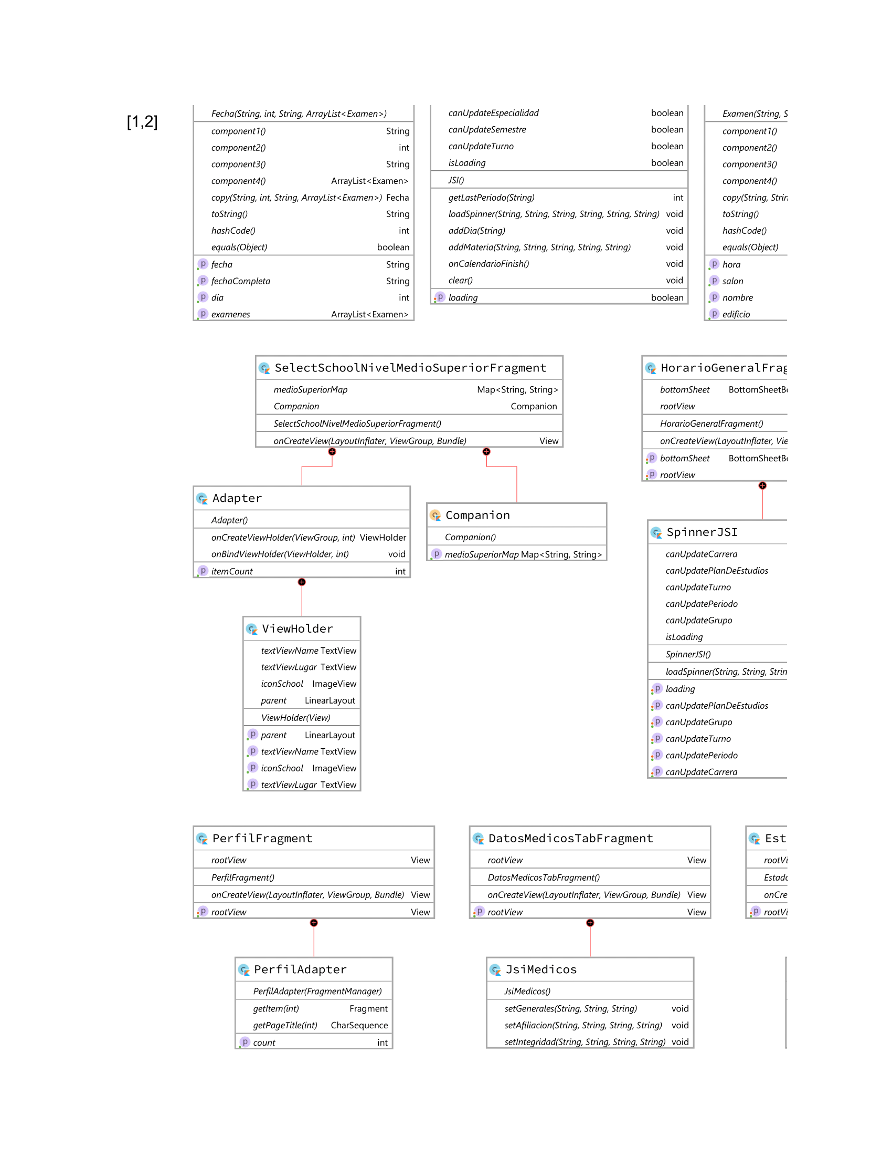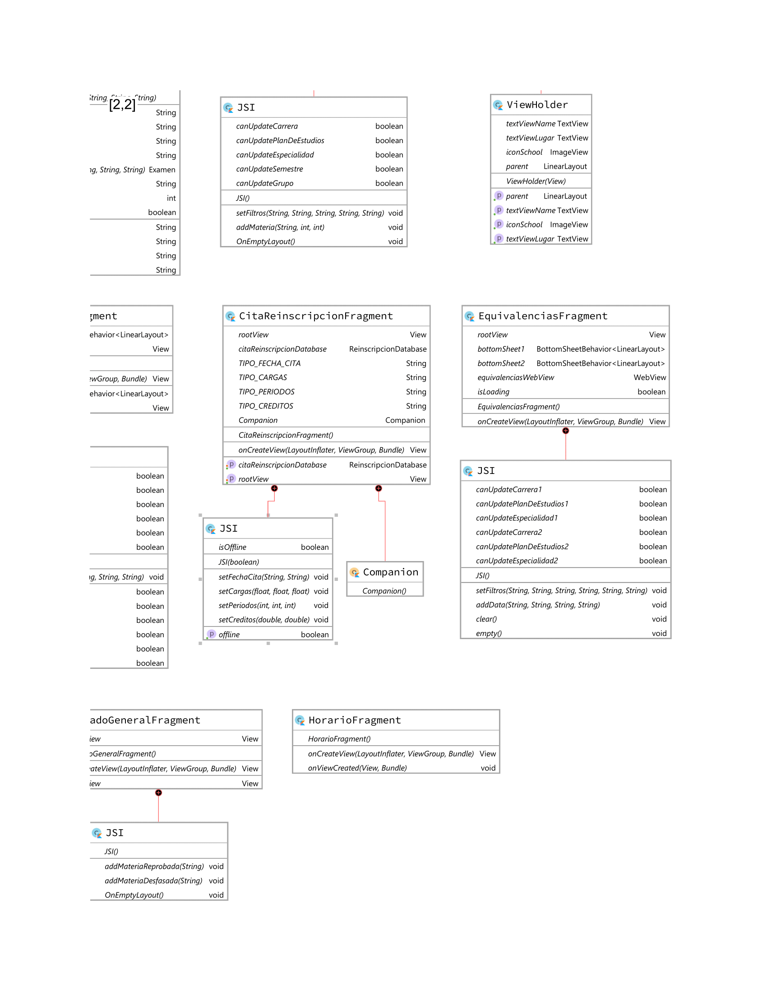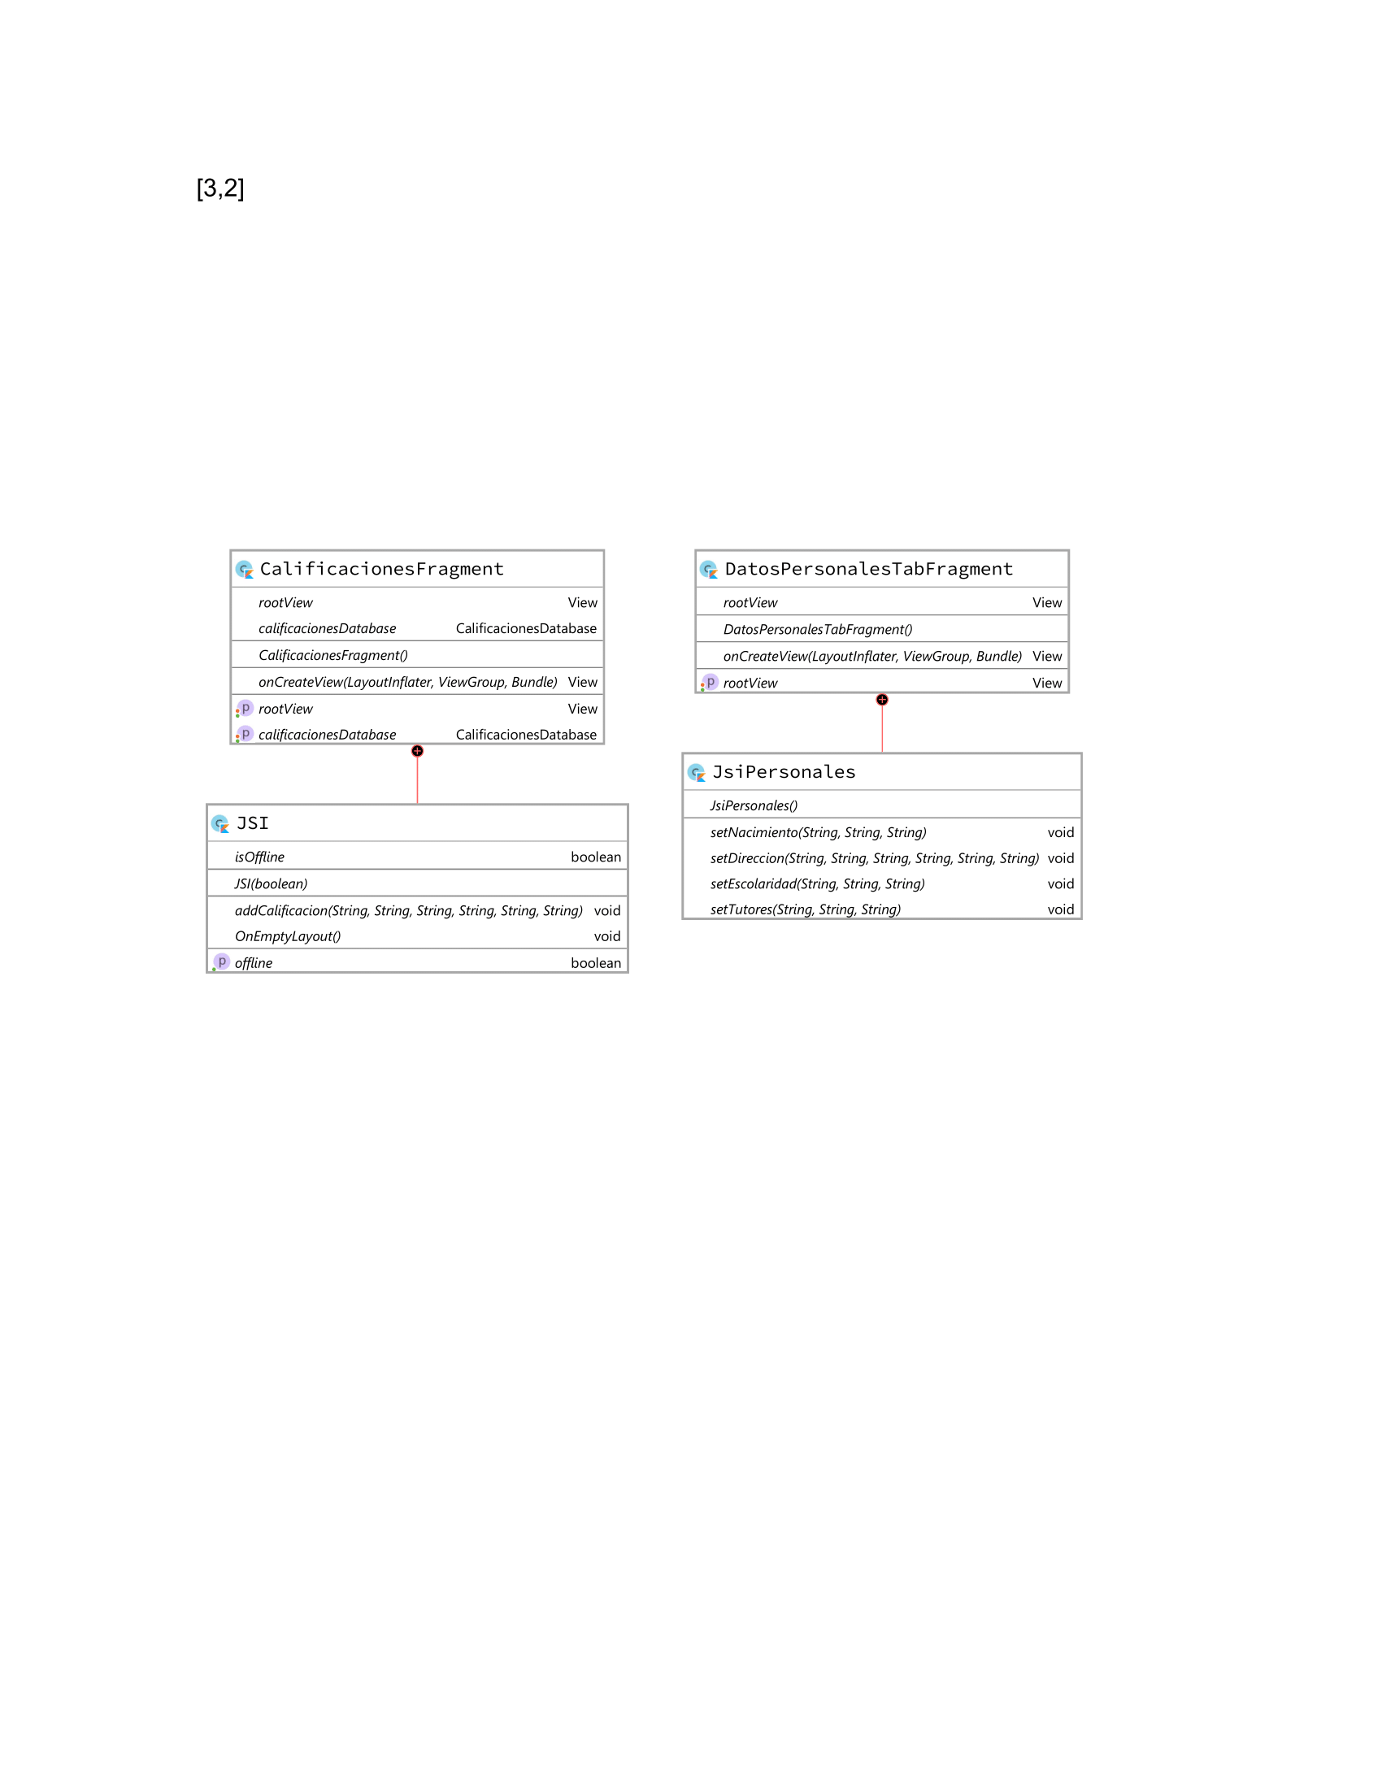

### Paquete “dialogs”

### Paquete “fragments”

### Paquete “services”

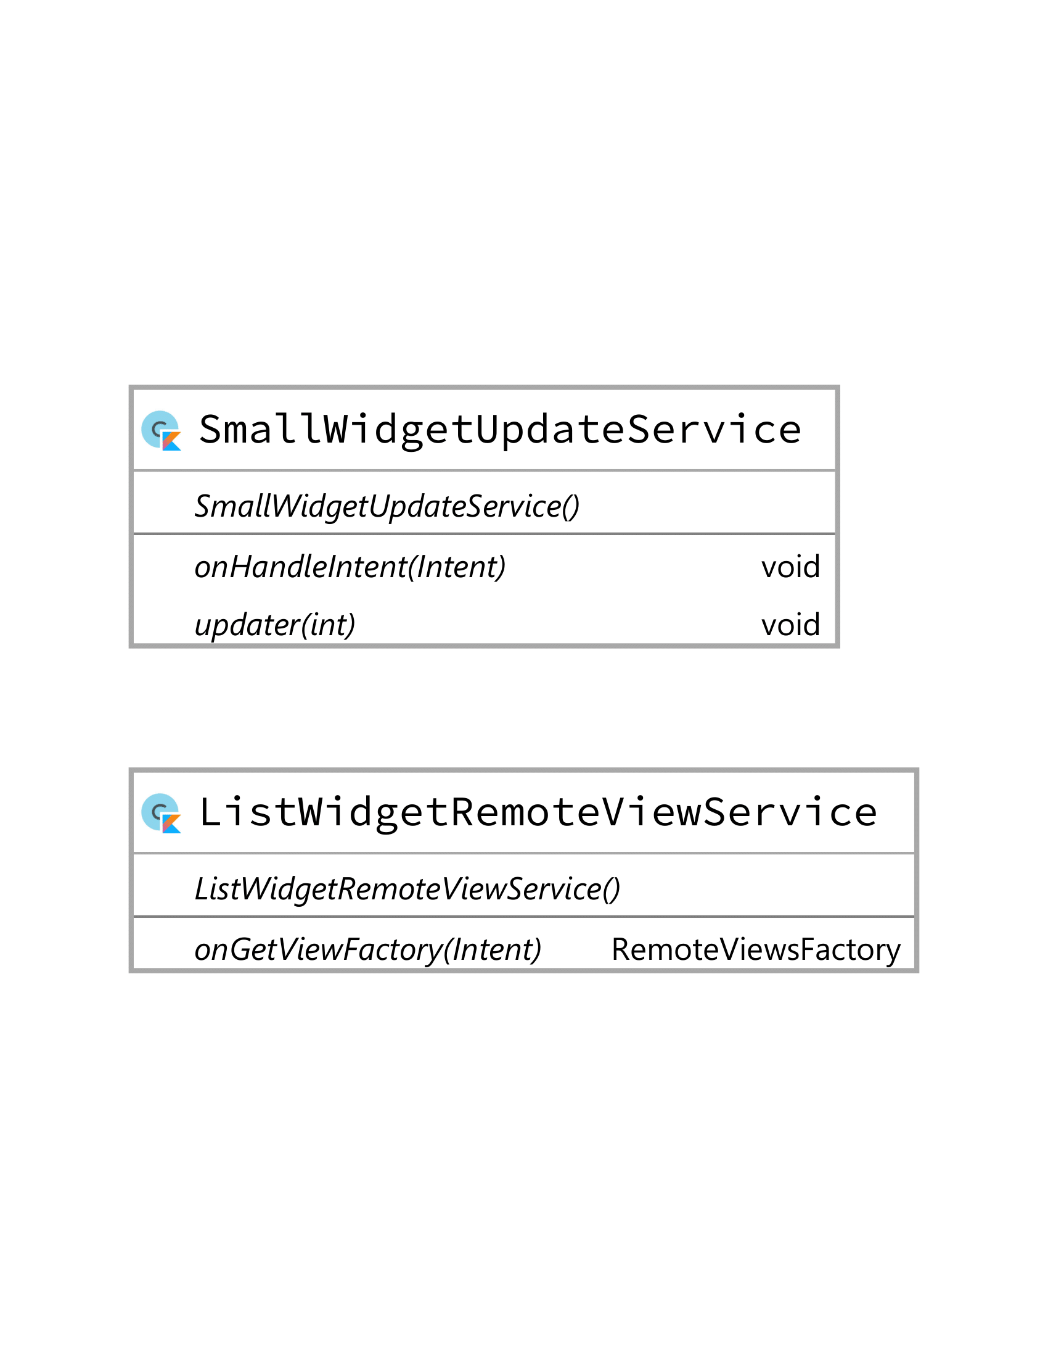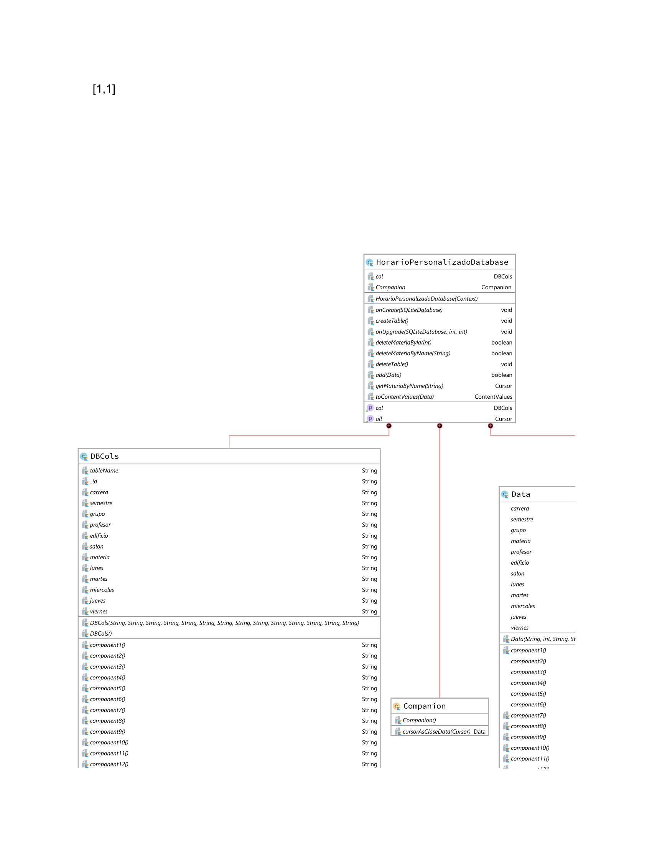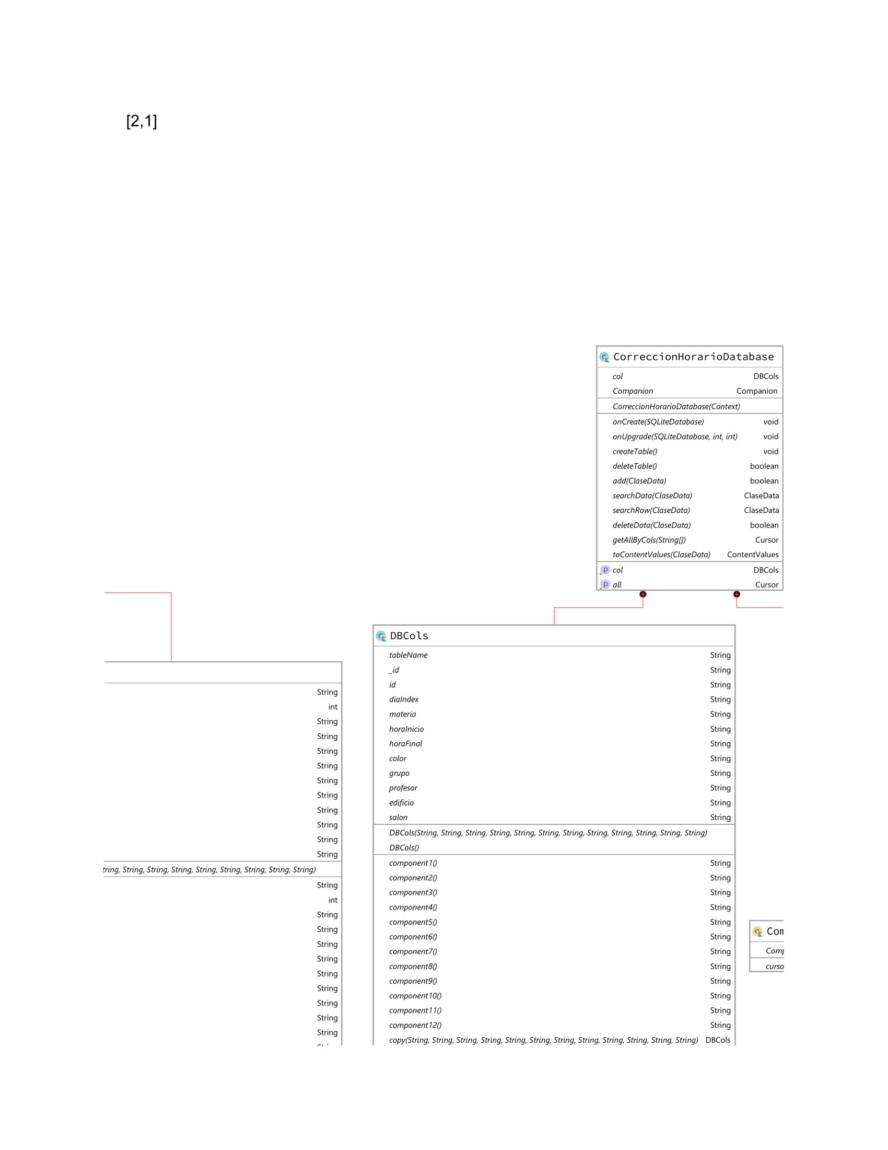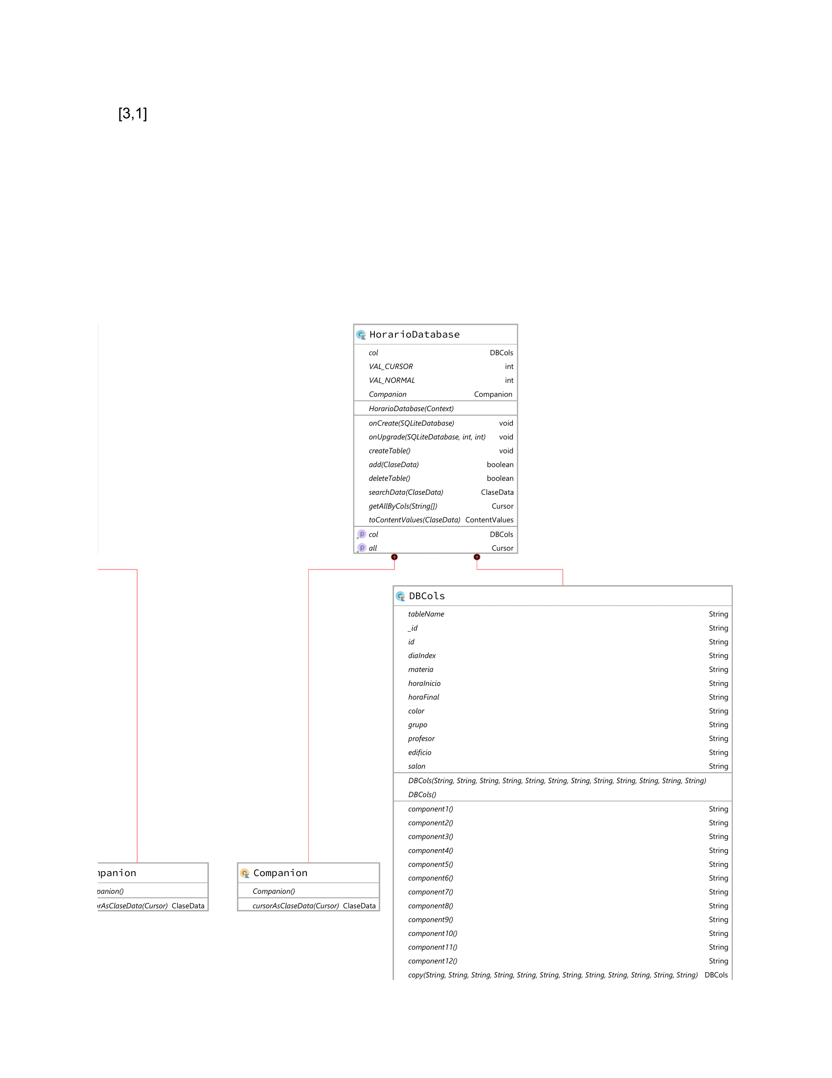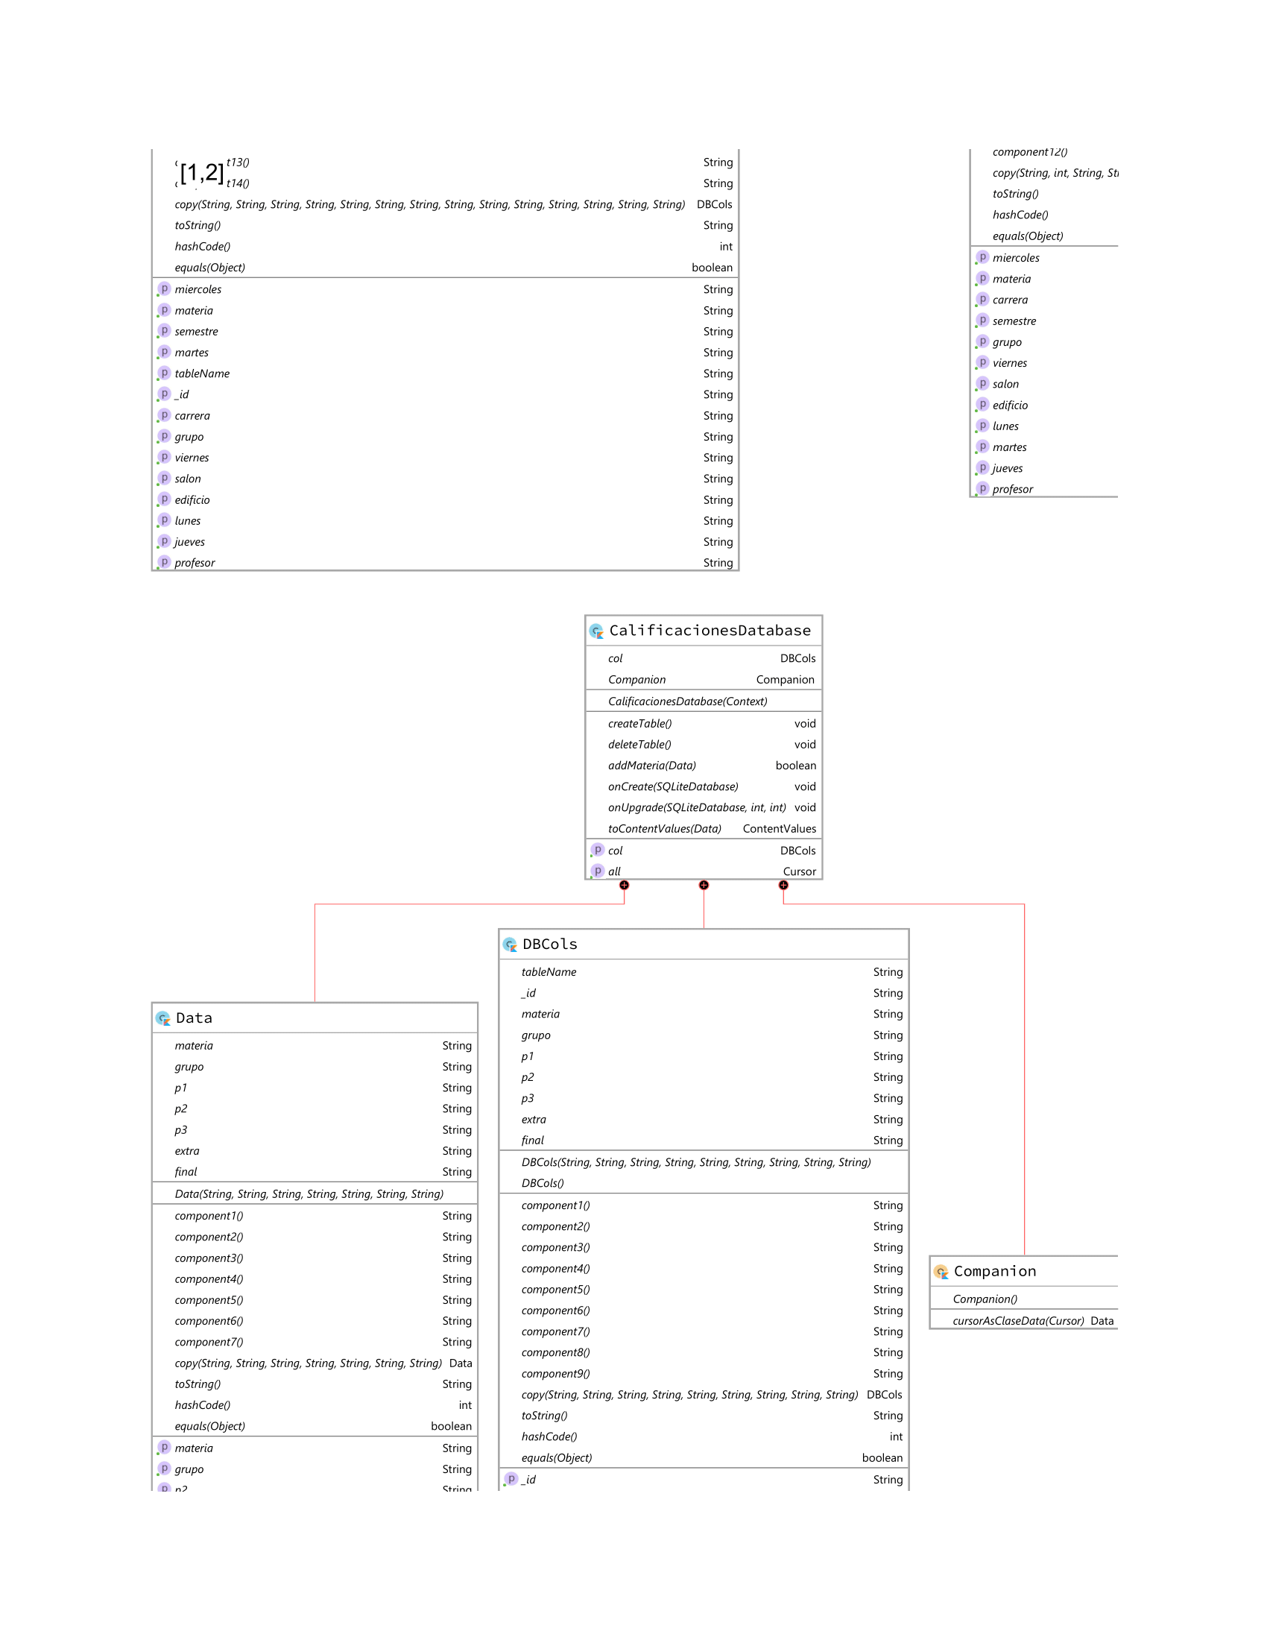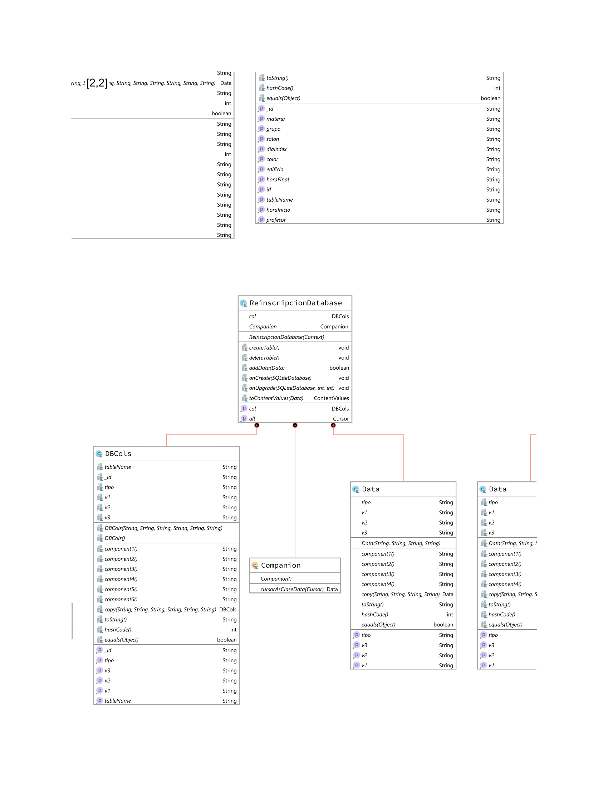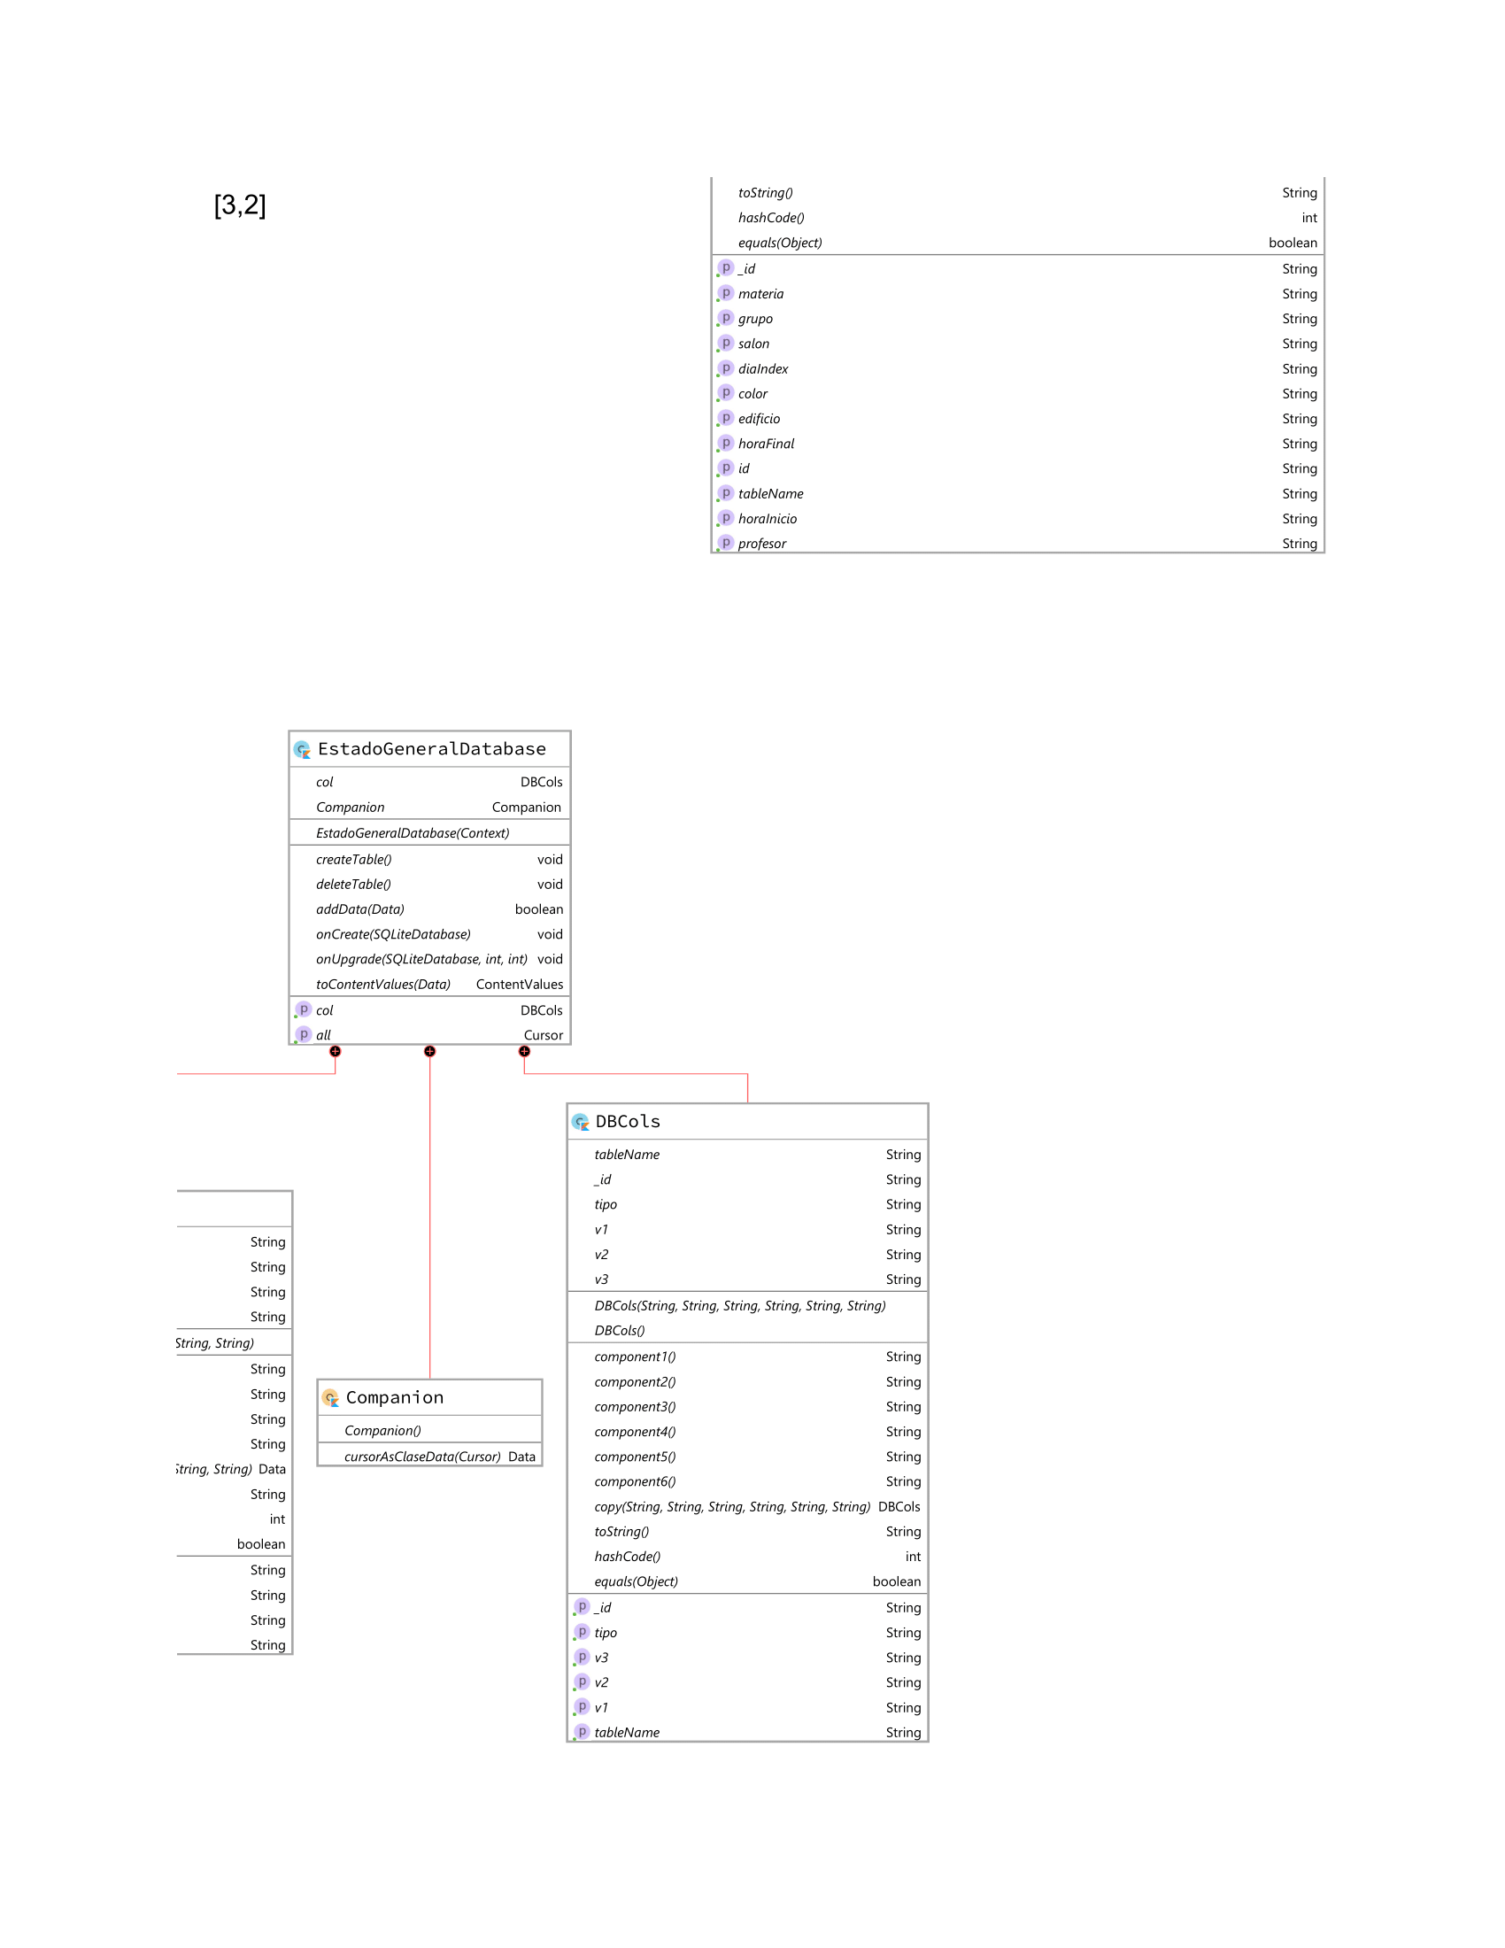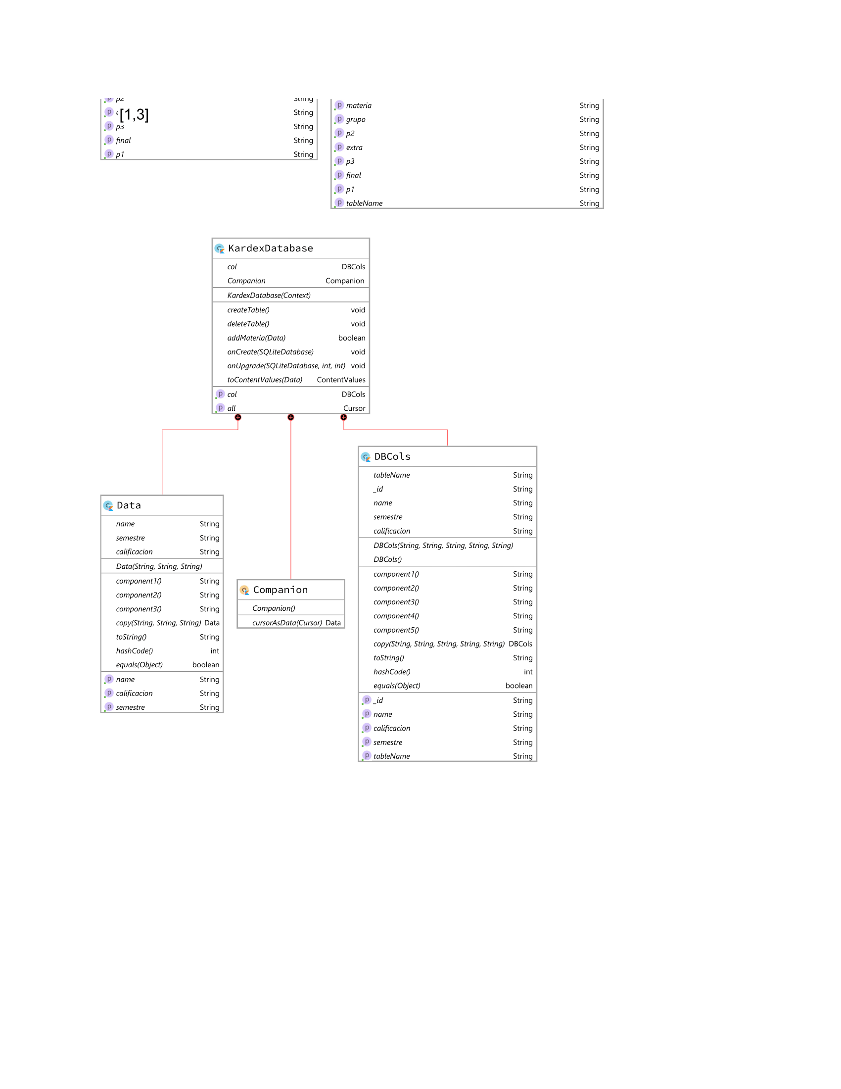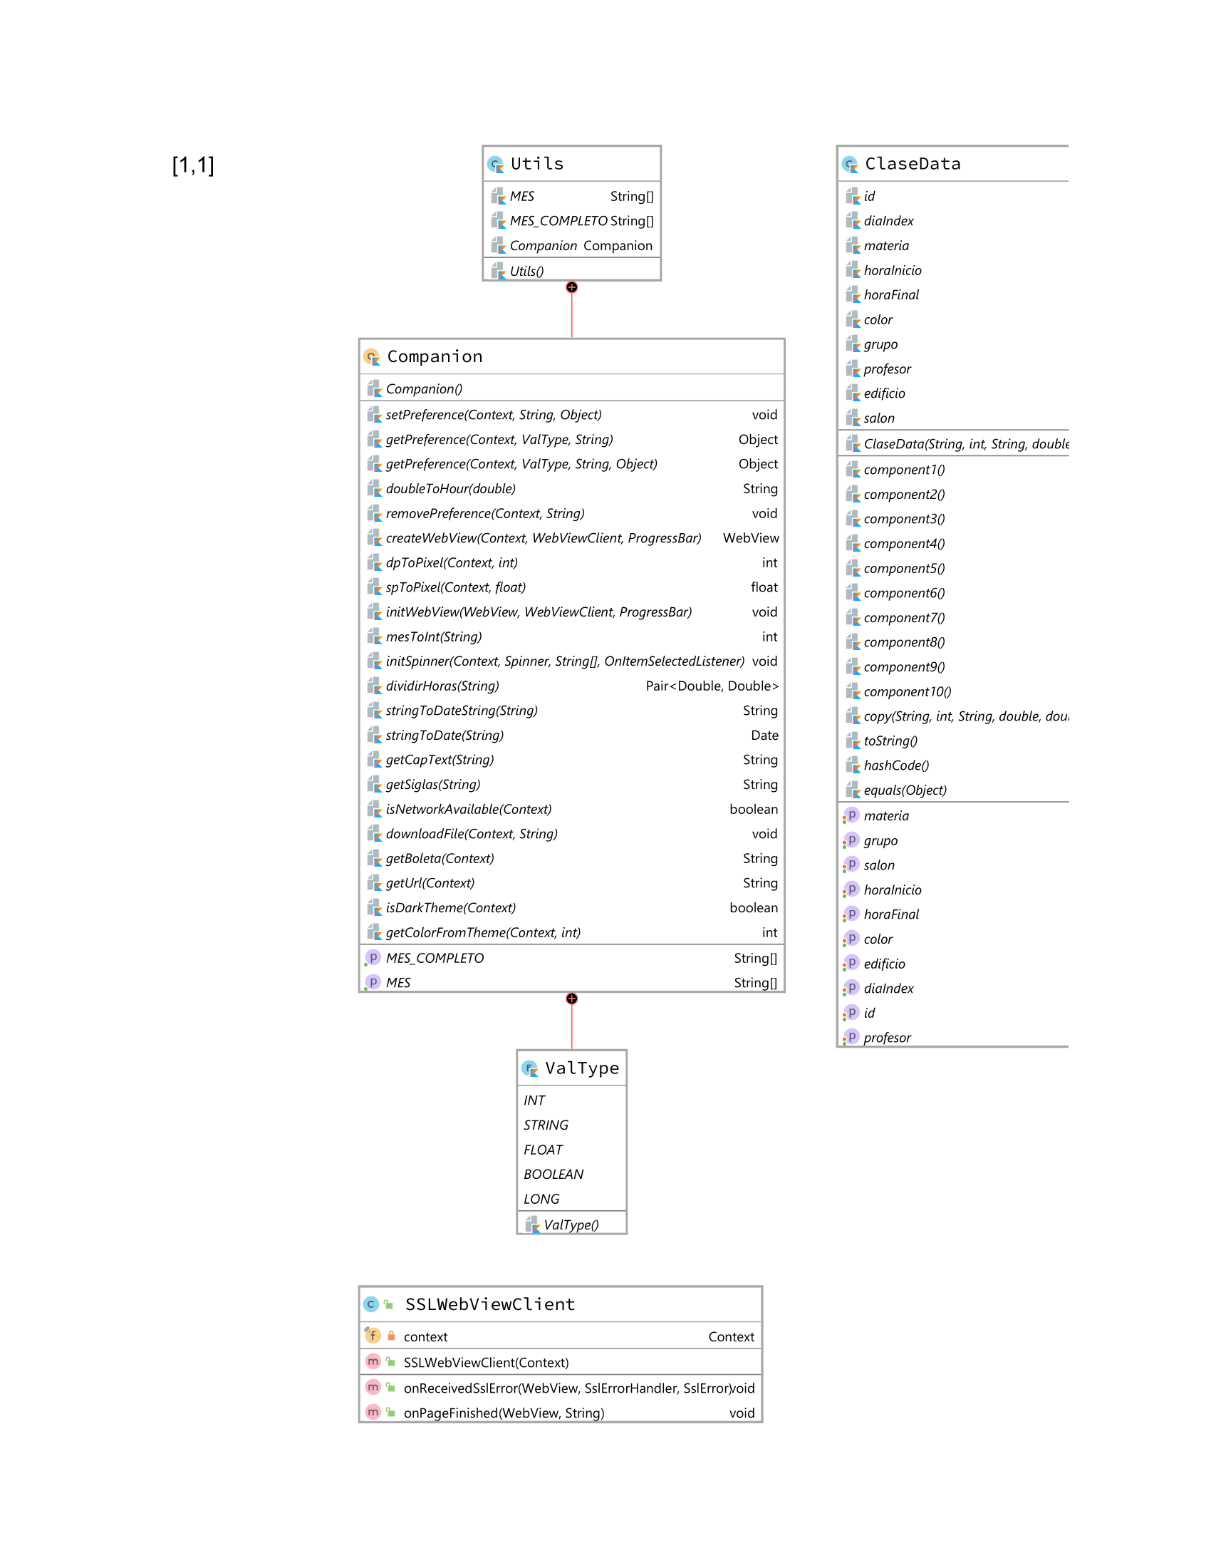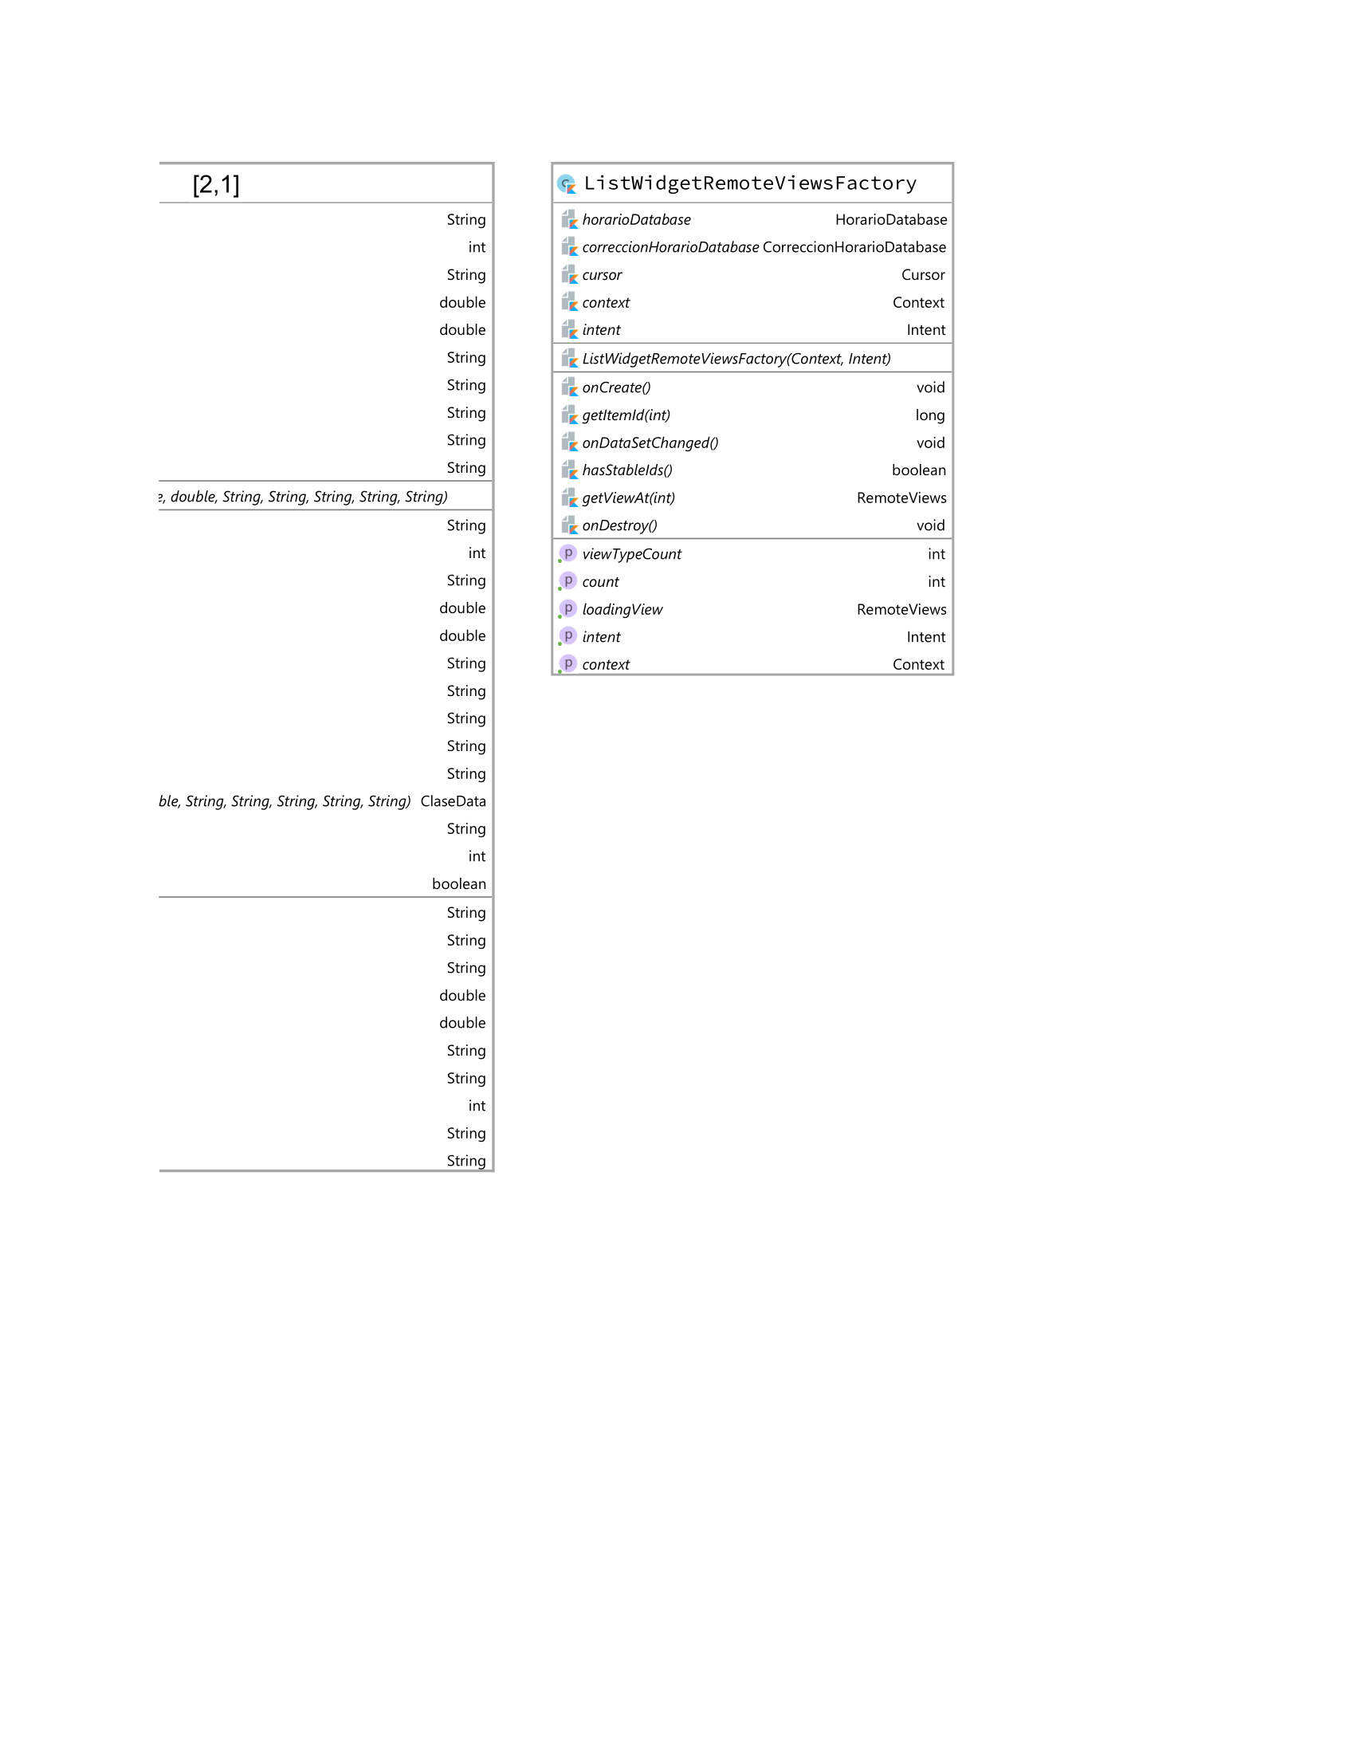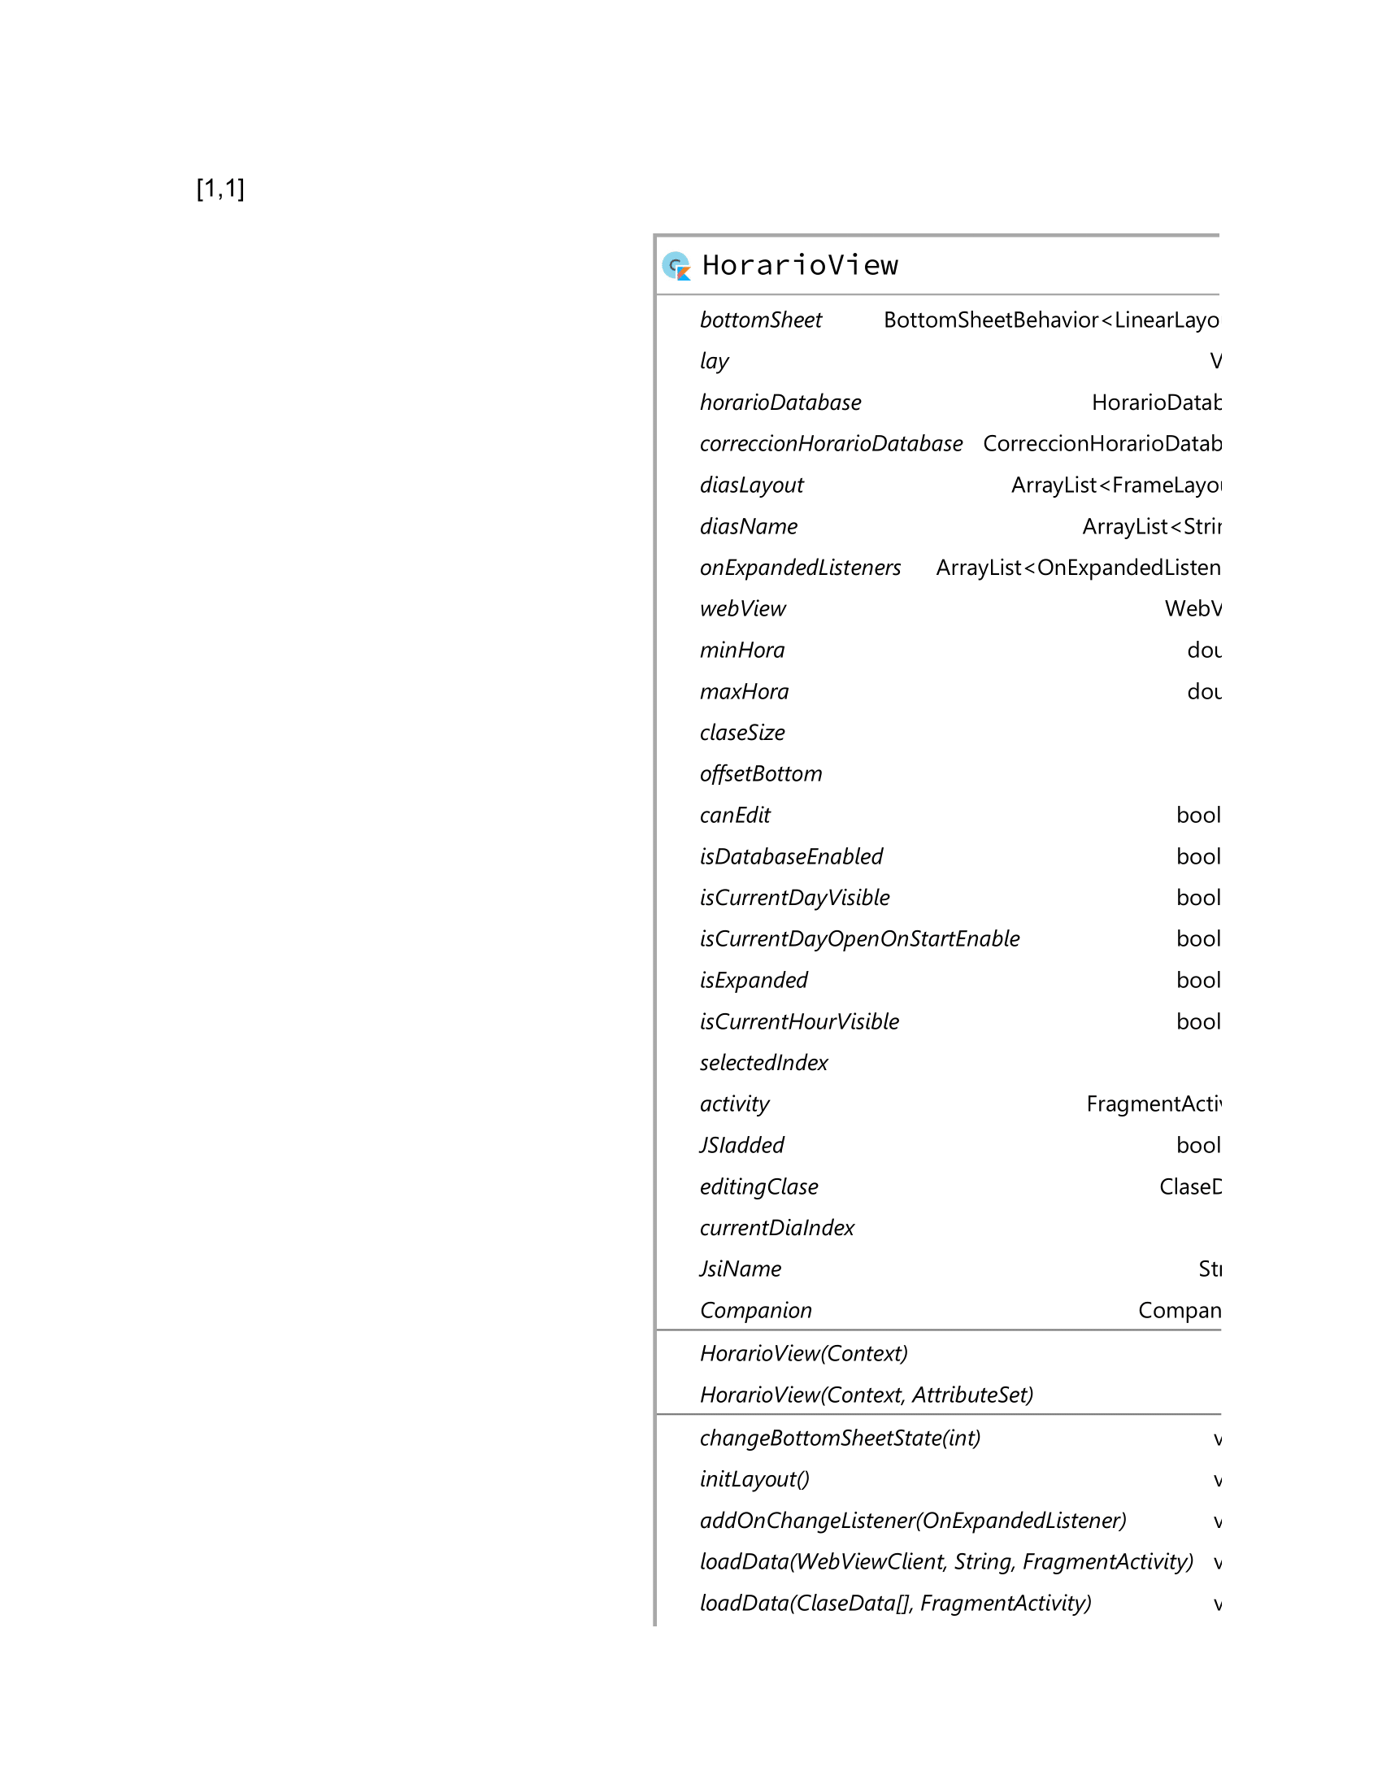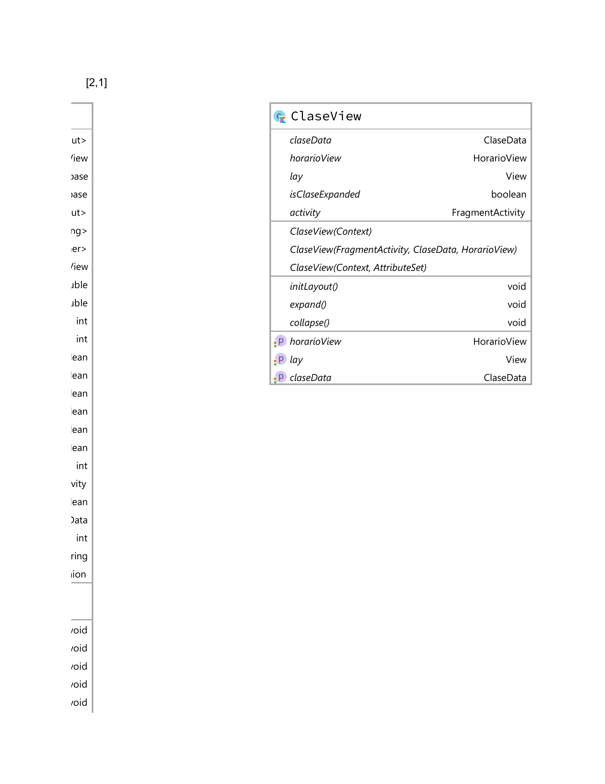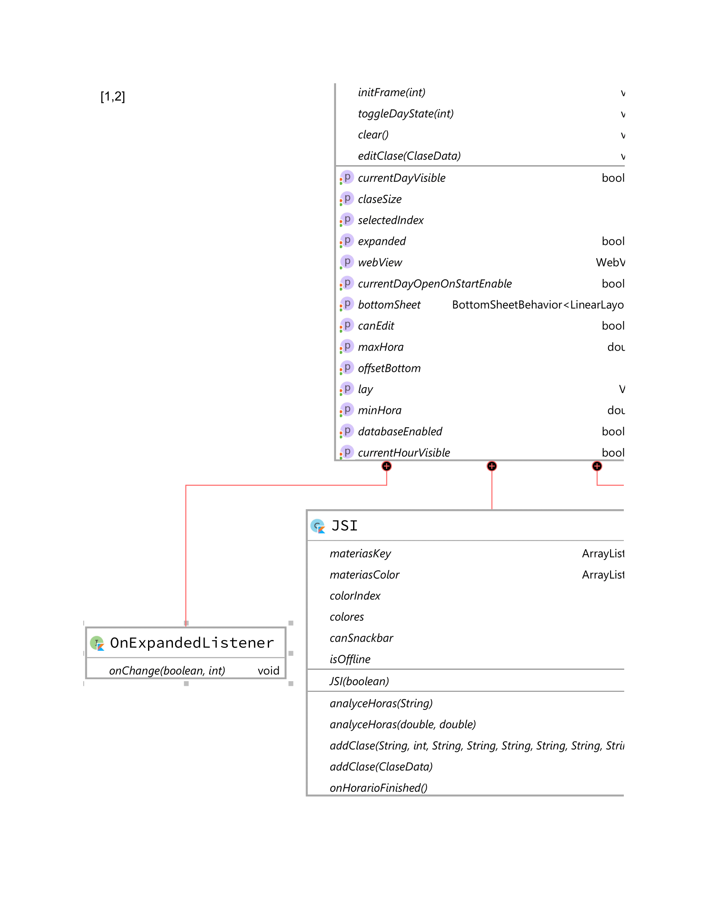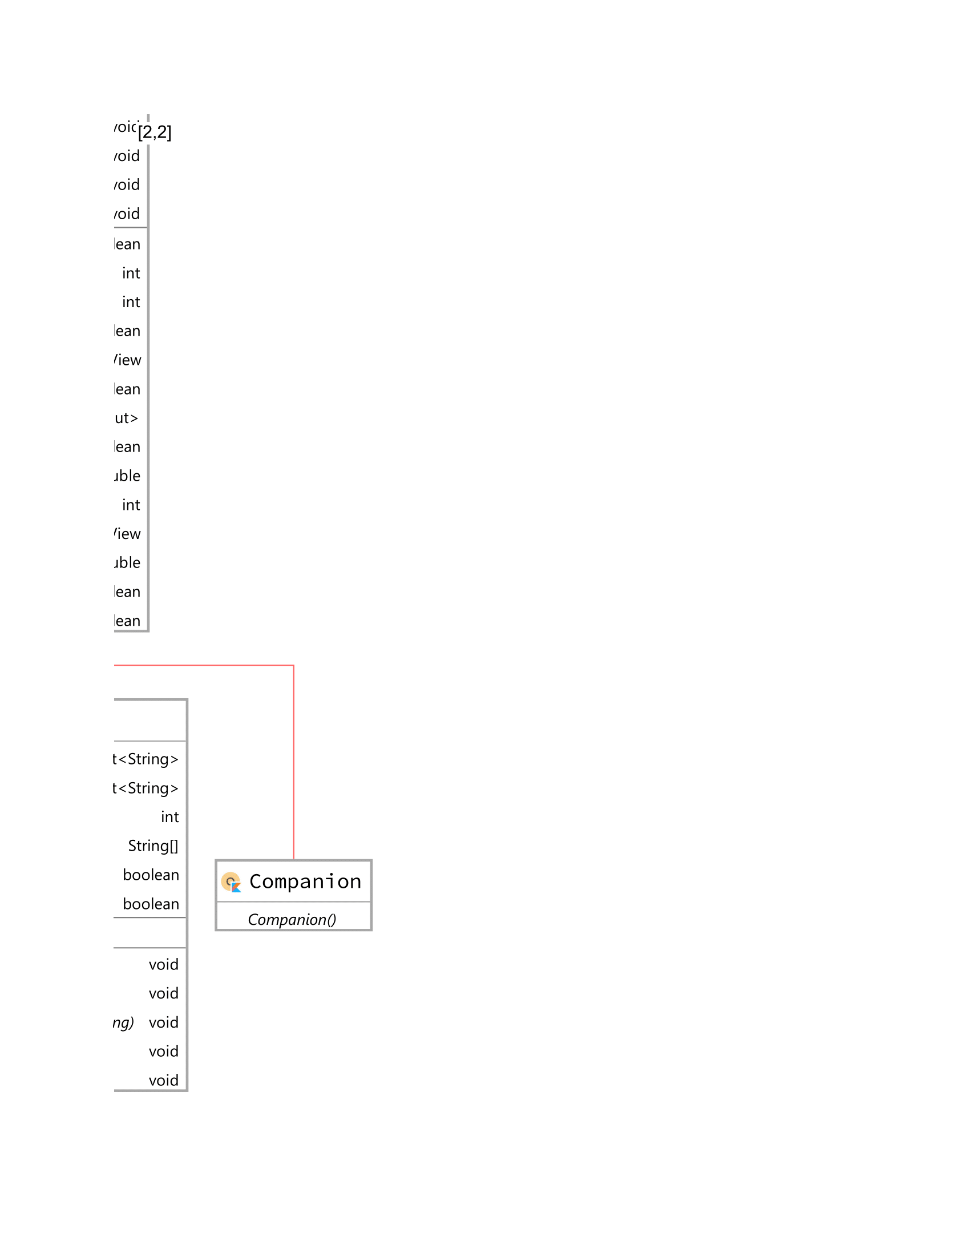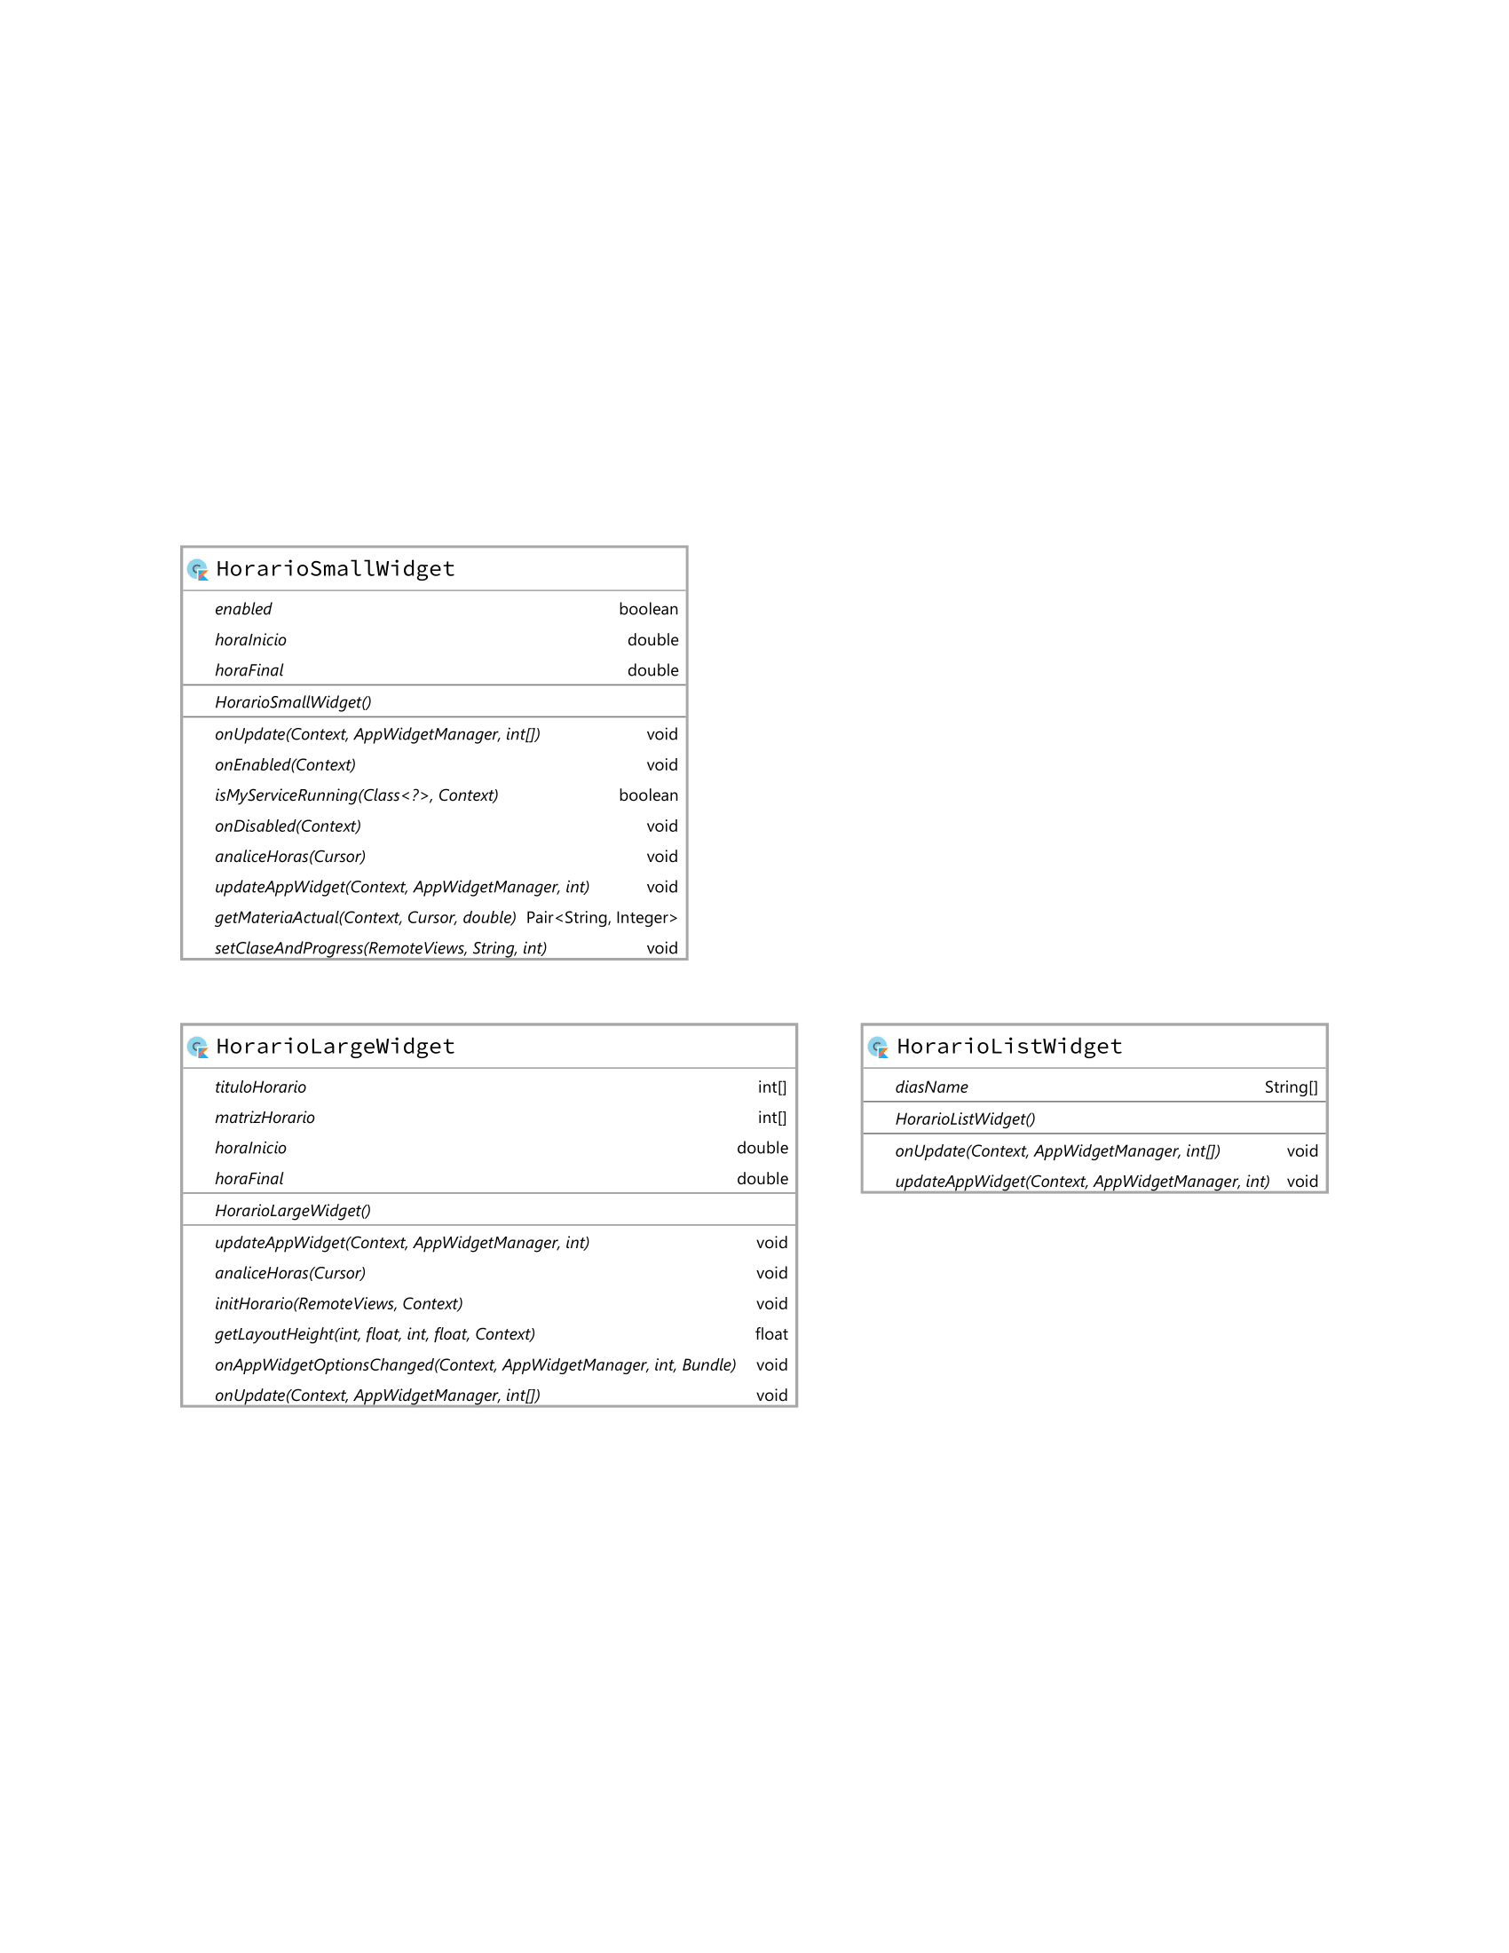

### Paquete “sql”

### Paquete “utils”

### Paquete “views”

### Paquete “widgets”

# Referencias

1. "Philosophy and Goals", Android Open Source Project. [Online]. Available: https://web.archive.org/web/20120501080416/http://source.android.com/about/philosophy.html. [Accessed: 19- Aug- 2019].
2. "Kotlin overview  |  Android Developers", Android Developers. [Online]. Available: https://developer.android.com/kotlin/overview. [Accessed: 19- Aug- 2019].
3. "Getting started", Material Design. [Online]. Available: https://material.io/collections/getting-started/#01. [Accessed: 19- Aug- 2019].